Дисциплина «Искусственный интеллект»
Рабочая тетрадь № 2

Цель машинного обучения – анализ данных.
Данные – зарегистрированная информация; представление фактов, понятий или инструкций в форме, приемлемой для общения, интерпретации, или обработки человеком или с помощью автоматических средств (ISO/IEC/IEEE 24765-2010).
Данные в машинном обучении – это представление информации об исследуемой задаче в виде множеств исследуемых объектов и множеств их характеристик, на основе которых строятся модели, разрабатываются подходы, методы и алгоритмы анализа для принятия решений.
Качество данных – важный аспект машинного обучения.
Для Аналитика (Data Scientist, Data Analyst, Data Mining Engineer) очень важно обладать правильными данными, что гарантирует эффективность обработки и построении прогнозов. На рисунке 1 представлены основные требования к данным.
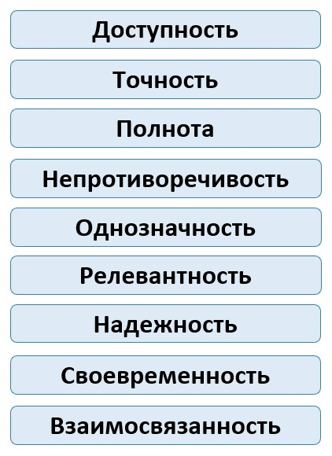

Остановимся на основных этапах решения задач машинного обучения.
Этапы решения задач машинного обучения:
- Постановка задачи.
- Сбор и подготовка данных.
- Предобработка данных и выделение ключевых признаков.
4. Выбор алгоритмов машинного обучения.
5. Обучение модели (моделей).
6. Оценка качества.
7. Эксплуатация модели.
При подготовке данных можно применять следующие операции:
- структурирование – приведение данных к табличному (матричному) виду;
- заполнение пропусков;
- отбор – исключение записей с отсутствующими или некорректными значениями, если нет возможности заполнения и устранения противоречивости;
- нормализация – приведение числовых значений к определенному диапазону, например к диапазону 0...1;
- кодирование – это представление категориальных данных в числовой форме.

1.1. Теоретический материал – Библиотека NumPy
NumPy (NumericalPython) - это библиотека Python с открытым исходным кодом, которая используется практически во всех областях науки и техники. Это универсальный стандарт для работы с числовыми данными в Python.
Если у вас уже есть Python, вы можете установить NumPy с помощью командной строки:
- pip install numpy
Чтобы начать использовать NumPy необходимо импортировать соответствующую библиотеку:
import numpy as np
Основным объектом NumPy является однородный многомерный массив (в numpy называется numpy.ndarray). Это многомерный массив элементов (обычно чисел), одного типа.
Наиболее важные атрибуты объектов ndarray:
ndarray.ndim - число измерений (чаще их называют "оси") массива.
ndarray.shape - размеры массива, его форма. Это кортеж натуральных чисел, показывающий длину массива по каждой оси. Для матрицы из n строк и m столбов, shape будет (n,m). Число элементов кортежа shape равно ndim.
ndarray.size - количество элементов массива. Очевидно, равно произведению всех элементов атрибута shape.
ndarray.dtype - объект, описывающий тип элементов массива. Можно определить dtype, используя стандартные типы данных Python. NumPy здесь предоставляет целый букет возможностей, как встроенных, например: bool_, character, int8, int16, int32, int64, float8, float16, float32, float64, complex64, object_, так и возможность определить собственные типы данных, в том числе и составные.
ndarray.itemsize - размер каждого элемента массива в байтах.
ndarray.data - буфер, содержащий фактические элементы массива. Обычно не нужно использовать этот атрибут, так как обращаться к элементам массива проще всего с помощью индексов.
Подробнее о массивах в NumPy можно найти в официальной документации https://numpy.org/doc/stable/user/absolute_beginners.html

1.2.1 Пример
Задача:
Создать массив 5x2. Создать массив 5x2. Вывести все значения массива, значение элемента с индексом (3,1) и второй столбец. Индексация начинается с нуля.
Решение:
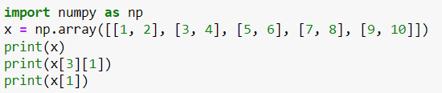
Ответ:
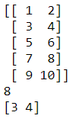
1.2.2 Пример
Задача:
Пример. Выполнить следующее:
- Создать вектор (одномерный массив) размера 10, заполненный нулями.
- Создать вектор размера 10, заполненный единицами.
- Создать вектор размера 10, заполненный заданным числом.
- Создать вектор со значениями от 10 до 19.
Решение:
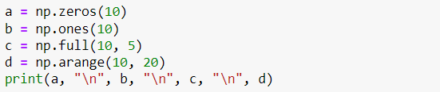
Ответ:
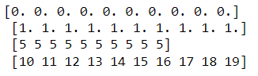

1.2.3 Пример
Задача:
Создать массив 10x10 со случайными значениями, найти минимум, максимум и среднее значение.
Решение:
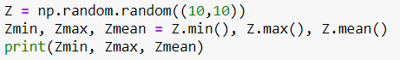
Ответ:
1.2.4 Пример
Задача:
Задать матрицу размерности 5 на 5 и поменять 2 строки в матрице местами.
Решение:
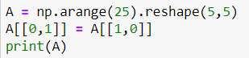
Ответ:
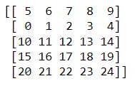
1.2.5 Пример
Задача:
Выяснить результат следующих выражений:
0 * np.nan
np.nan == np.nan
np.inf > np.nan
np.nan - np.nan
0.3 == 3 * 0.1
Решение:
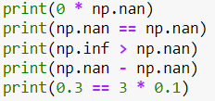
Ответ:
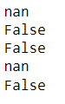
1.2.6 Пример
Задача:
Отсортировать массив.
Решение:
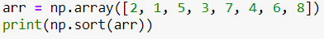
Ответ:
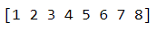
1.3.1 Задание
Задача:
Создать 8x8 матрицу и заполнить её в шахматном порядке нулями и единицами.
Решение:
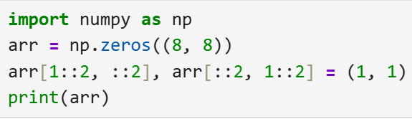
Ответ:
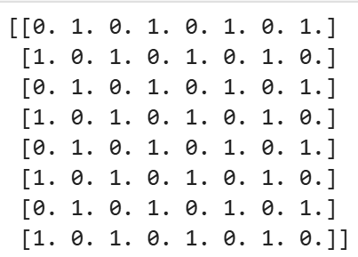
1.3.2 Задание
Задача:
Создать 5x5 матрицу со значениями в строках от 0 до 4. Для создания необходимо использовать функцию arrange.
Решение:
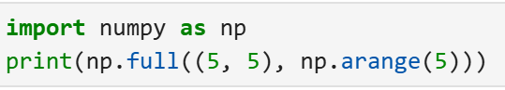
Ответ:
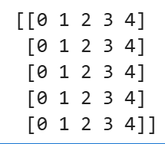
1.3.3 Задание
Задача:
Создать массив 3x3x3 со случайными значениями.
Решение:
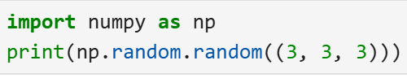
Ответ:
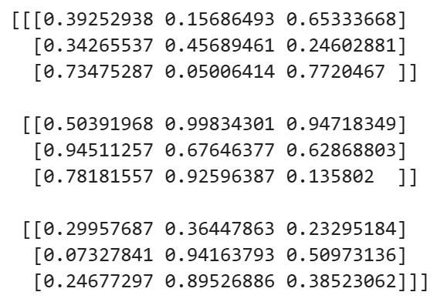
1.3.4 Задание
Задача:
Создать матрицу с 0 внутри, и 1 на границах.
Решение:
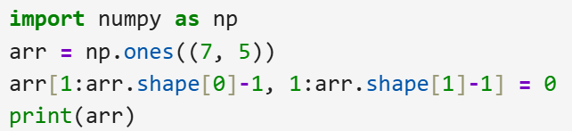
Ответ:
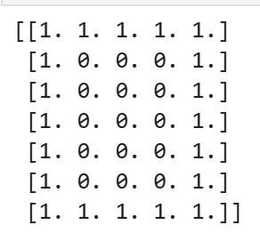
1.3.5 Задание
Задача:
Создайте массив и отсортируйте его по убыванию.
Решение:
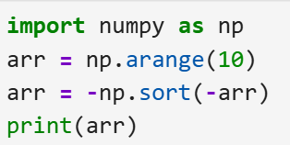
Ответ:
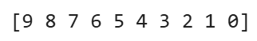
1.3.6 Задание
Задача:
Создайте матрицу, выведите ее форму, размер и размерность.
Решение:
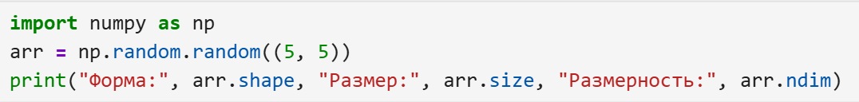
Ответ:
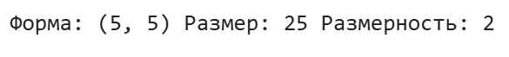

2.1. Теоретический материал – Библиотека Pandas
Первым шагом в любом начинании в области машинного обучения является введение исходных данных в систему. Исходные данные могут вводиться вручную, содержаться в файле или храниться в интернете в каком-либо формате. Кроме того, часто требуется получить данные из нескольких источников.
Библиотека pandas – это удобный и быстрый инструмент для работы с данными, обладающий большим функционалом. Если очень кратко, то pandas – это библиотека, которая предоставляет очень удобные с точки зрения использования инструменты для хранения данных и работе с ними.
Библиотека pandas присутствует в стандартной поставке Anaconda. Если же ее там нет, то его можно установить отдельно. Для этого введите командной строке:
- pip install pandas
Для импорта библиотеки используйте команду:
import pandas as pd
Библиотека pandas предоставляет две ключевые структуры данных: Series и DataFrame.
Series – это одномерная структура данных, ее можно представить, как таблицу с одной строкой. С Series можно работать как с обычным массивом (обращаться по номеру индекса), и как с ассоциированным массивом, когда можно использовать ключ для доступа к элементам данных.
DataFrame – это двумерная структура. Идейно она очень похожа на обычную таблицу, что выражается в способе ее создания и работе с ее элементами.
2.2.1 Пример
Задача:
Создать Series из списка Python, словаря Python, и массива Numpy (установить буквенные метки для последнего).
Решение:
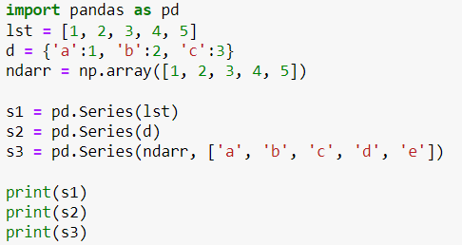
Ответ:
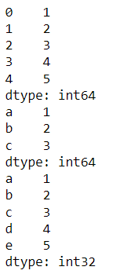
2.2.2 Пример
Задача:

Дано два Series. Напечатать их первые элементы и все элементы после третьего (во втором фрейме).
Решение:
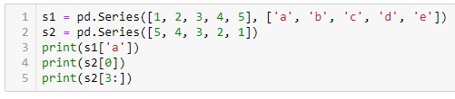
Ответ:
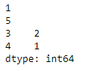
2.2.3 Пример
Задача:

Создайте новый фрейм данных.
Решение:
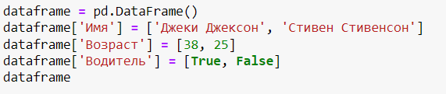
Ответ:
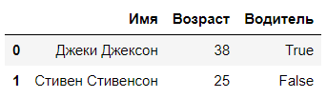
2.2.4 Пример
Задача:

Загрузите фрейм данных по ссылке: https://raw.githubusercontent.com/chrisalbon/simulated_datasets/master/titanic.csv
Решение:
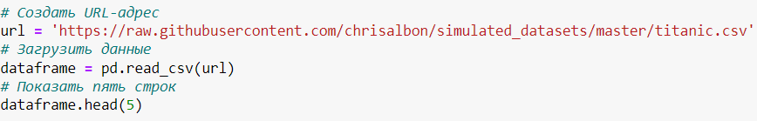
Ответ:
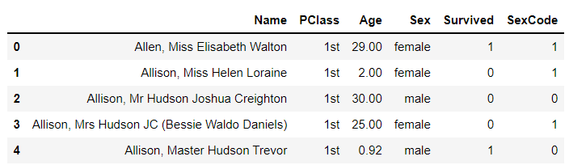
2.2.5 Пример
Задача:
Пронализировать характеристики фрейма данных.
Решение:
Одна из самых простых вещей, которые мы можем сделать после загрузки данных, – это взглянуть на первые несколько строк с помощью метода head. На последние строки можно посмотреть с помощью функции tail. Мы также можем взглянуть на количество строк и столбцов: dataframe.shape. Кроме того, используя метод describe, мы можем получить описательную статистику для любых числовых столбцов.
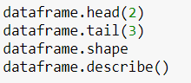
Более подробно с возможностями работы с фреймами данных можно узнать по ссылке ниже: https://pandas.pydata.org/docs/reference/api/pandas.DataFrame.html

Ответ:
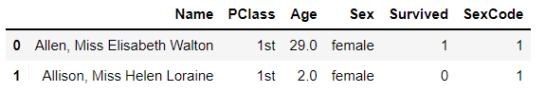

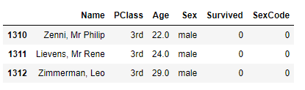
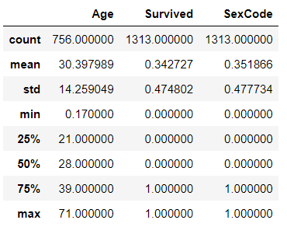
2.2.6 Пример
Задача:
Выберите индивидуальные данные или срезы фрейма данных.
Решение:
Для выбора одной или нескольких строк, либо значений, можно использовать методы 1ос или iloc.
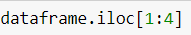
Ответ:
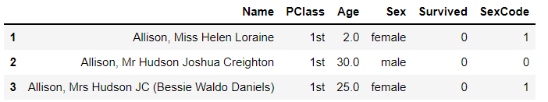
2.2.7 Пример
Задача:
Требуется отобрать строки фрейма данных на основе некоторого условия. Необходимо сформировать новый фрейм данных из пассажиров первого класса.
Решение:
Ответ:
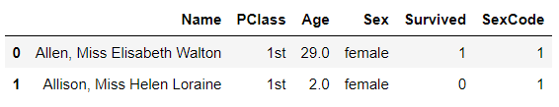

2.3.1 Задание
Задача:
Найдите евклидово расстояние между двумя Series (точками) a и b, не используя встроенную формулу.
Решение:
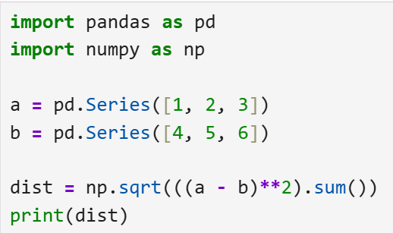
Ответ:
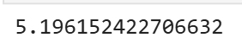
2.3.2 Задание
Задача:
Найдите в Интернете ссылку на любой csv файл и сформируйте из него фрейм данных (например, коллекцию фреймов данных можно найти здесь: https://github.com/akmand/datasets).
Решение:
Ответ:
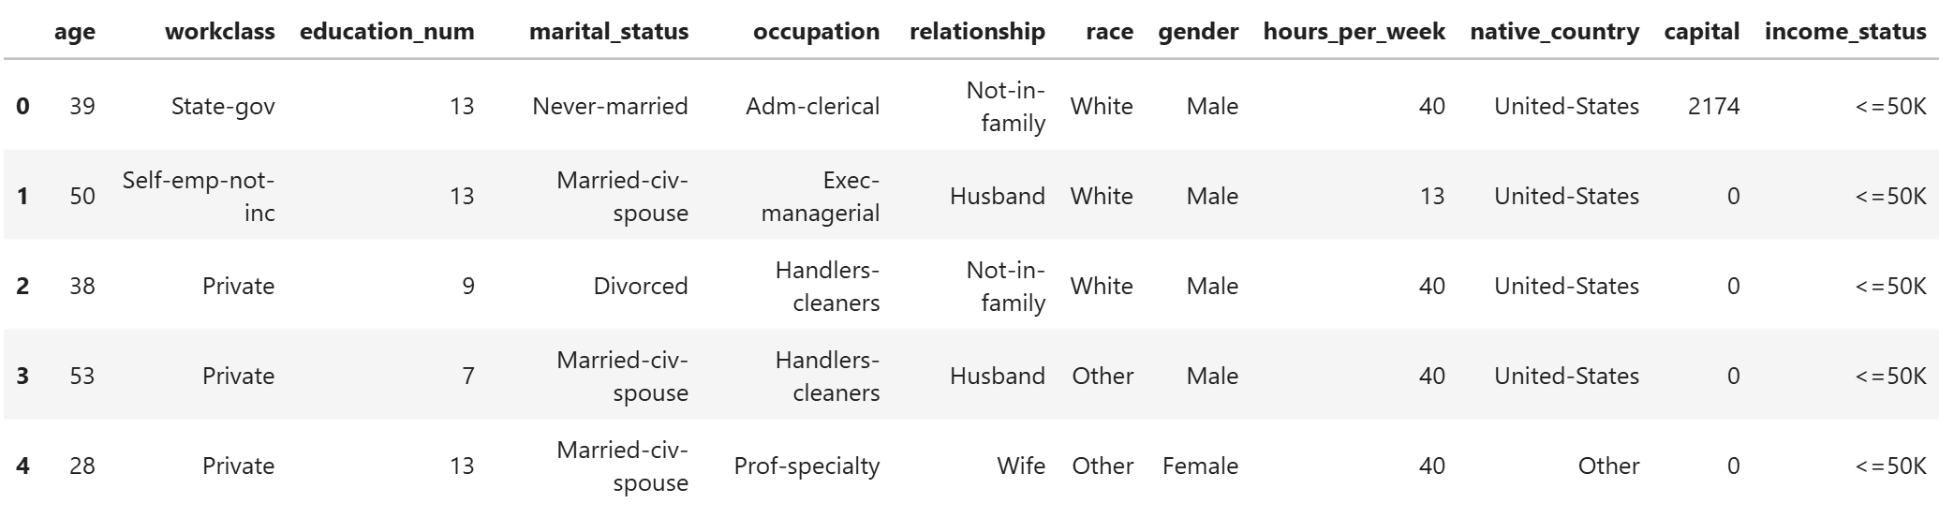
2.3.3 Задание
Задача:
Проделайте с получившемся из предыдущего задания фреймом данных те же действия, что и в примерах 2.2.5-2.2.7.
Решение:
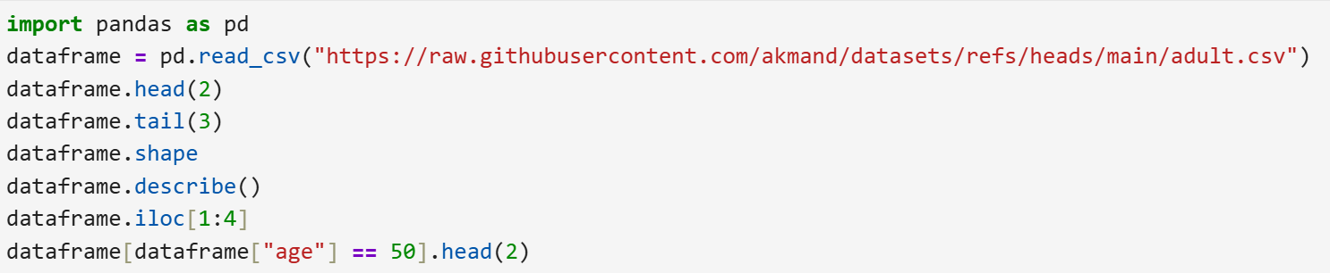
Ответ:
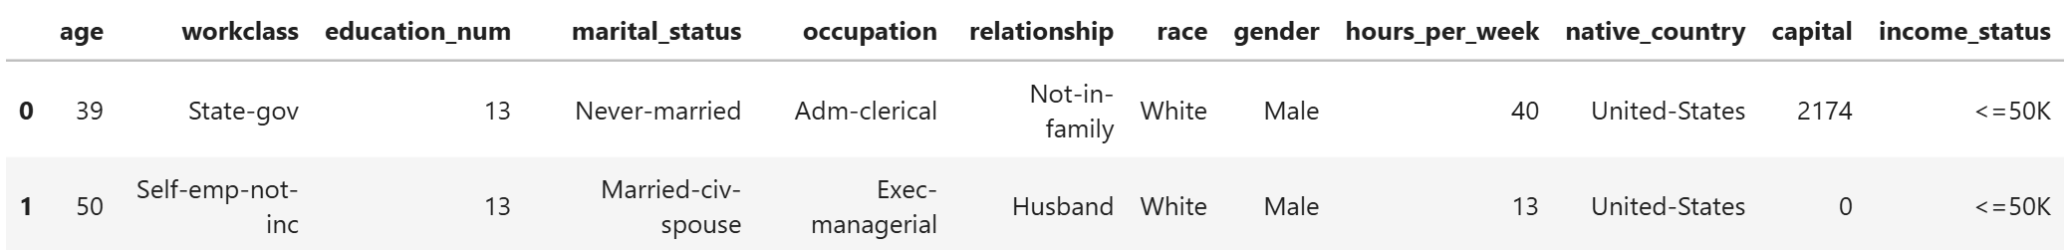

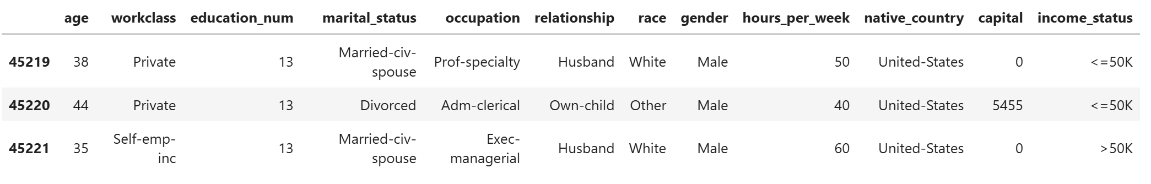

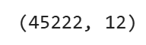

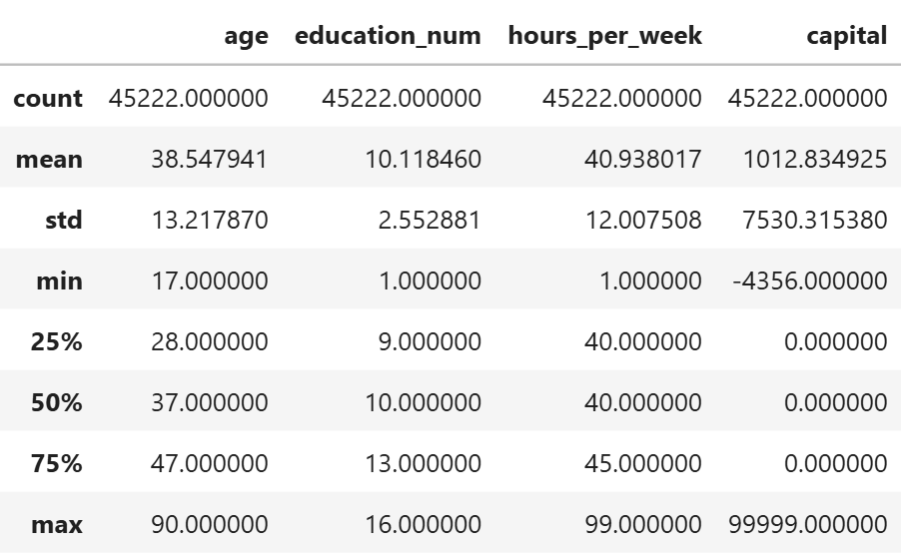

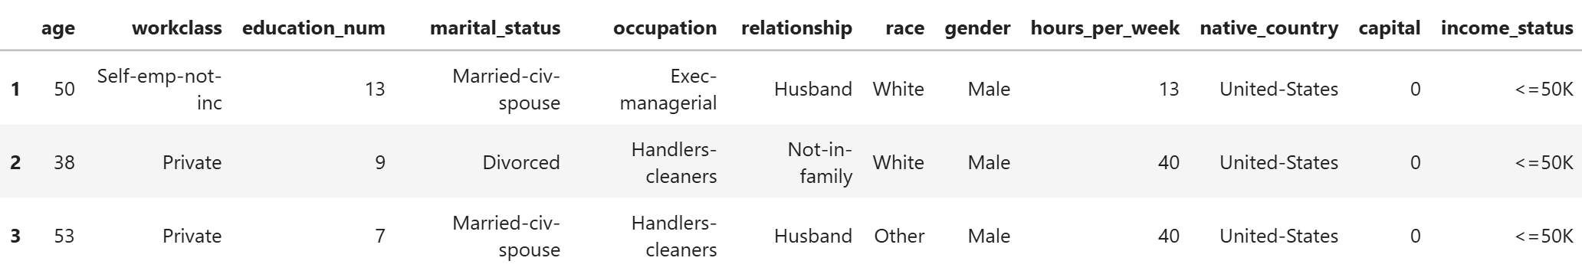

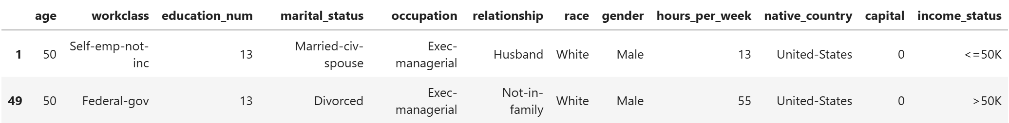

3.1. Теоретический материал – Работа с числовыми данными

Количественные данные что-то измеряют – будь то размер класса, ежемесячные продажи или оценки учащихся. Естественным способом представления этих величин является численным (например, 150 студентов, $529 392 продаж).

Нормализация данных — это общепринятая задача предобработки в машинном обучении. Многие алгоритмы предполагают, что все признаки находятся в единой шкале, как правило, от 0 до 1 или от -1 до 1.

Существует множество способов нормализации значений признаков, чтобы масштабировать их к единому диапазону и использовать в различных моделях машинного обучения. В зависимости от используемой функции, их можно разделить на 2 большие группы: линейные и нелинейные. При нелинейной нормализации в расчетных соотношениях используются функции логистической сигмоиды или гиперболического тангенса. В линейной нормализации изменение переменных осуществляется пропорционально, по линейному закону.

На практике наиболее распространены следующие методы нормализации признаков:
- Минимакс – линейное преобразование данных в диапазоне [0..1], где минимальное и максимальное масштабируемые значения соответствуют 0 и 1 соответственно;
- Z-масштабирование данных на основе среднего значения и стандартного отклонения: производят деление разницы между переменной и средним значением на стандартное отклонение.
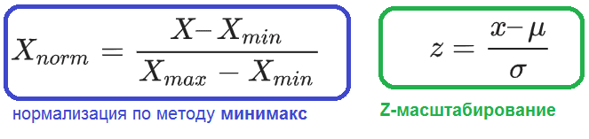

При масштабировании данных мы будем использовать одну из популярных библиотек машинного обучения Scikit-learn. Библиотека содержит пакет sklearn.preprocessing, который предоставляет широкие возможности для нормализации данных. Следует отметить, что в целом алгоритмы обучения выигрывают от стандартизации набора данных.

3.2.1. Пример
Задача:
Прошкалируйте числовой признак в диапазон между двумя значениями.
Решение:
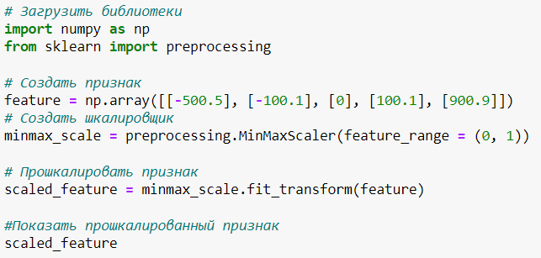
Ответ:
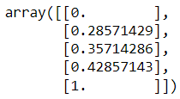
3.2.2. Пример
Задача:
Преобразуйте признак, чтобы он имел среднее значение 0 и стандартное отклонение 1.
Решение:
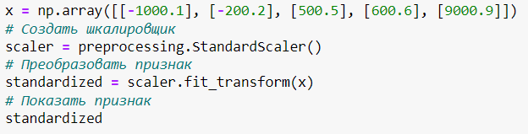
Мы можем увидеть эффект стандартизации, обратившись к среднему значению и стандартному отклонению результата нашего решения:
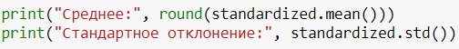
Ответ:
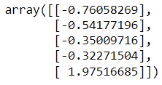
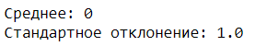
3.2.3. Пример
Задача:
Дан фрейм данных
dfTest = pd.DataFrame({'A':[14.00,90.20,90.95,96.27,91.21],
'B':[103.02,107.26,110.35,114.23,114.68],
'C':['big','small','big','small','small']})
Необходимо масштабировать его числовые столбцы.
Решение:
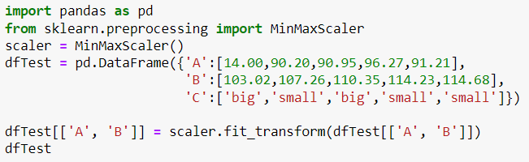
Ответ:
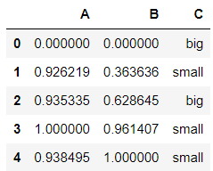
3.3.2 Задание
Задача:
Загрузить фрейм данных по ссылке:
https://raw.githubusercontent.com/akmand/datasets/master/iris.csv.
Необходимо выполнить нормализацию первого числового признака (sepal_length_cm) с использованием минимаксного преобразования, а второго (sepal_width_cm) с задействованием z-масштабирования.
Решение:
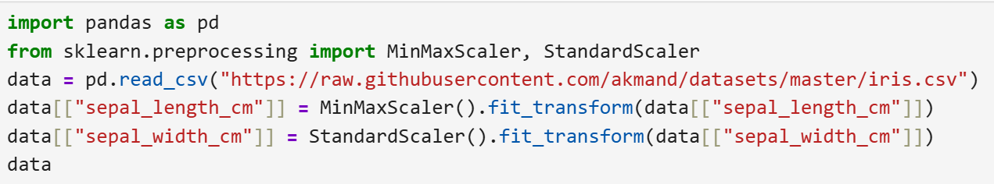
Ответ:
